陕西能源召开2025年一季度电力生产专题会

4月25日，陕西能源召开2025年一季度电力生产专题会，全面总结2024年以来电力生产工作，进一步推动管理效能再上新台阶。公司副总经理王学民出席并讲话。
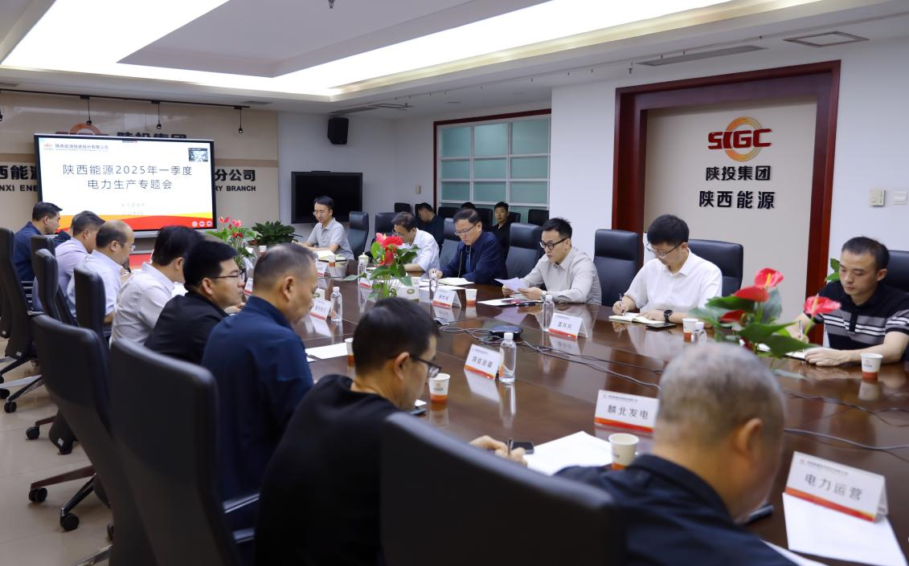
会议通报了陕西能源2024年以来电力生产工作总体情况。各权属电力企业依次就 2024 年及2025 年一季度生产工作情况进行详细汇报，深度剖析自身在生产运营中存在的短板与不足，并针对性地提出切实可行的改进举措。
与会各方聚焦机组等级检修策略优化、重点技术改造项目推进、设备缺陷精准治理、电力现货交易策略创新、机组深度调峰能力提升、科技创新成果转化应用、在建电力项目施工质量控制、在建项目生产准备体系完善等领域，展开了深入交流。各企业相互借鉴电力生产先进管理经验，达到了互学互鉴的积极成效，为提升陕西能源整体电力生产管理水平发挥了积极作用。
会议还安排了近期重点工作，一是筑牢安全发展根基。将大型转动设备的维护监测置于重要位置，以技术监督手段为着力点，构建全方位、多层次的安全保障体系，全力推动机组实现长周期安全稳定运行。二是强化等级检修质量管理。科学规划等级检修时间节点，提前制定详细的设备缺陷排查与根治方案，从源头上提升设备可靠性。三是聚焦降本增效与节能降耗。以降低能源消耗为核心目标，依托科学的技术改造方案，探索绿色低碳发展新路径。四是优化运行管理工作机制。聚焦迎峰度夏、迎峰度冬等特殊时段，制定针对性强、可操作性高的安全保障措施，细化小指标竞赛规则与流程，激发员工积极性与创造性。五是加强在建电力项目管控。对项目安全、质量、工期、生产准备等关键环节实施全程跟踪与严格把控，确保项目建设按计划、高质量推进，早日投产达效。
陕西能源电力管理部负责人和有关人员、权属电力企业生产主管领导及相关人员参会。（陕西能源/邱 靖）

